Haven Rotterdam breekt exportrecord: Nederland als handelsland
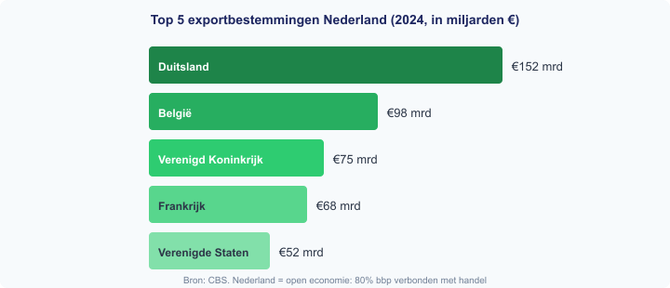
De haven van Rotterdam verwerkte in 2024 een recordvolume: 450 miljoen ton goederen. Nederland exporteerde voor €620 miljard, een stijging van 4%.
Economen noemen Nederland een ‘open economie’: meer dan 80% van het bbp hangt samen met internationale handel.
Bron: CBS / Havenbedrijf Rotterdam, januari 2025
Vragen

a) Nederland wordt een ‘open economie’ genoemd. Leg uit wat dit betekent.
b) Noem twee voordelen van internationale handel voor Nederland.
c) De export steeg met 4% naar €620 miljard. Bereken de export van het jaar ervoor.
d) Bekijk de grafiek. Waarom is Duitsland de grootste handelspartner? Noem twee redenen.
e) Stel dat het VK strengere importregels invoert. Wat gebeurt er met de Nederlandse export naar het VK?

Antwoordmodel

a) Een open economie importeert en exporteert veel. Een groot deel van het bbp (>80%) hangt samen met internationale handel.
b) (1) Specialisatie: Nederland verkoopt producten waar het goed in is. (2) Consumenten krijgen toegang tot een groter en goedkoper aanbod.
c) Export vorig jaar = €620 / 1,04 = €596,2 miljard.
d) (1) Duitsland is het grootste buurland (korte afstand, lage transportkosten). (2) Duitsland heeft een zeer grote economie.
e) De export daalt: strengere regels maken het moeilijker en duurder om producten het VK in te voeren.

